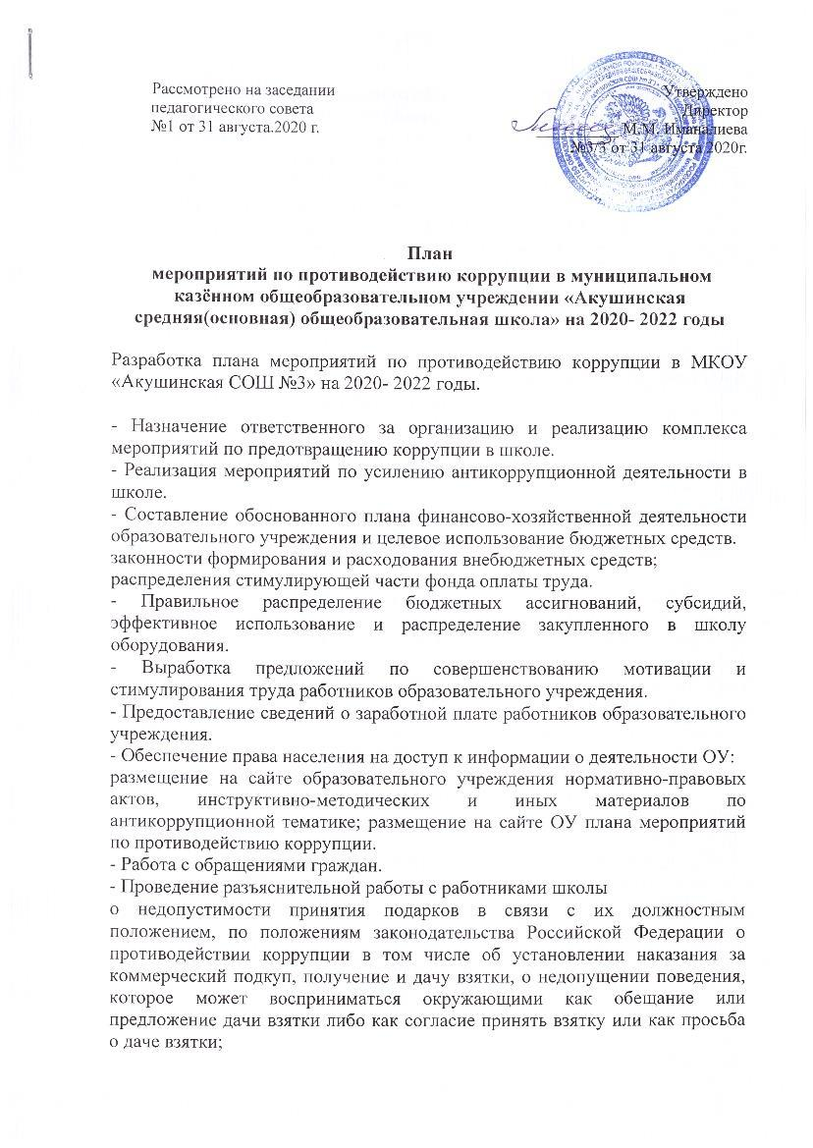
Рассмотрено на заседании Утверждено
педагогического совета Директор
№1 от 31 августа.2020 г. __________ М.М. Иманалиева
№3/3 от 31 августа 2020г.

План
мероприятий по противодействию коррупции в муниципальном казённом общеобразовательном учреждении «Акушинская средняя(основная) общеобразовательная школа» на 2020- 2022 годы

Разработка плана мероприятий по противодействию коррупции в МКОУ «Акушинская СОШ №3» на 2020- 2022 годы.

- Назначение ответственного за организацию и реализацию комплекса мероприятий по предотвращению коррупции в школе.
- Реализация мероприятий по усилению антикоррупционной деятельности в школе.
- Составление обоснованного плана финансово-хозяйственной деятельности образовательного учреждения и целевое использование бюджетных средств.
законности формирования и расходования внебюджетных средств;
распределения стимулирующей части фонда оплаты труда.
- Правильное распределение бюджетных ассигнований, субсидий, эффективное использование и распределение закупленного в школу оборудования.
- Выработка предложений по совершенствованию мотивации и стимулирования труда работников образовательного учреждения.
- Предоставление сведений о заработной плате работников образовательного учреждения.
- Обеспечение права населения на доступ к информации о деятельности ОУ:
размещение на сайте образовательного учреждения нормативно-правовых актов, инструктивно-методических и иных материалов по антикоррупционной тематике; размещение на сайте ОУ плана мероприятий по противодействию коррупции.
- Работа с обращениями граждан.
- Проведение разъяснительной работы с работниками школы
о недопустимости принятия подарков в связи с их должностным положением, по положениям законодательства Российской Федерации о противодействии коррупции в том числе об установлении наказания за коммерческий подкуп, получение и дачу взятки, о недопущении поведения, которое может восприниматься окружающими как обещание или предложение дачи взятки либо как согласие принять взятку или как просьба о даче взятки;
- Организация антикоррупционного образования в школе на педагогических советах, производственных совещаниях, родительских собраниях;
- Оформление заказов на методические и учебные пособия по организации антикоррупционного образования в школе;
-Доведение информации о выявленных случаях коррупции до правоохранительных органов.
- Внедрение электронного документооборота в деятельность школы.
- Тщательный отбор кадров в процессе комплектования.
- Организация приема, перевода и отчисления обучающихся.
- Совершенствование организации и проведения ОГЭ:
1)организация информирования участников ОГЭ и их родителей (законных представителей);
2)определение ответственности должностных лиц, привлекаемых к подготовке и проведению ОГЭ за неисполнение, ненадлежащее выполнение обязанностей и злоупотребление служебным положением;
3)обеспечение ознакомления участников ОГЭ с полученными ими результатами;
4)участие представителей Управляющего Совета в составе конфликтных комиссий;
5)организация получения, хранения, заполнения и выдачи документов государственного образца об основном общем образовании.
6)прием сообщений граждан о коррупционных правонарушениях на период ОГЭ выпускников.
- Размещение в сети Интернет публичного отчета директора школы.
- Проведение анализа трудовых договоров, должностных инструкций работников образовательного учреждения и Устава с учетом интересов усиления борьбы с коррупцией.
- Организация и проведение 9 декабря, в день Международного дня борьбы с коррупцией, различных мероприятий:
1)проведение классных часов и родительских собраний на тему «Защита законных интересов несовершеннолетних от угроз, связанных с коррупцией»,
2)проведение конкурсов рисунков антикоррупционной направленности,
3)участие в районных конкурсах, акциях антикоррупционной направленности.
- Организация общественного контроля и оценки коррупционности в образовательном учреждении путем включения представителей родительского комитета, Управляющего Совета в составы наградных, конкурсных комиссий.
- Оказание содействия средствам массовой информации в широком освещении мер, принимаемых по противодействию коррупции.

Рассмотрено на заседании Утверждено
педагогического совета Директор
№1 от 31 августа.2020 г. __________ М.М. Иманалиева
№3/3 от 31 августа 2020г.

План работы
по противодействию коррупции на 2020-2022 годы
в МКОУ «Акушинская СОШ №3»

№ п/п | Мероприятия | Сроки проведения | Ответственный
Обеспечение права граждан на доступ к информации о деятельности
МКОУ «Акушинская СОШ №3»
1. | Использование прямых телефонных линий в целях выявления фактов вымогательства, взяточничества и других проявлений коррупции, а также для более активного привлечения общественности к борьбе с данными правонарушениями. | Постоянно | Директор школы
2. | Организация личного приема граждан директором школы | Постоянно | Директор школы
3. | Активизация работы по организации органов самоуправления, обладающий комплексом управленческих полномочий, в том числе по участию в принятии решения о распределении средств стимулирующей части фонда оплаты труда | Постоянно | Директор школы
4 | Соблюдение единой системы муниципальной оценки качества образования с использованием процедур:  - организация и проведение итоговой аттестации в новой форме для 9-х классов;  - аттестация педагогов школы;  - мониторинговые исследования в сфере образования;  - статистические наблюдения;  - самоанализ деятельности школы;  - создание системы информирования управления образования, общественности, о качестве образования в школе;  - соблюдение единой системы критериев оценки качества образования (результаты, процессы, условия)  - развитие института общественного наблюдения;  - организация информирования участников ОГЭ и их родителей (законных представителей);  - определение ответственности должностных лиц, привлекаемых к подготовке и проведению ОГЭ за неисполнение, ненадлежащее выполнение обязанностей и злоупотребление служебным положением;  - обеспечение ознакомления участников ОГЭ с полученными ими результатами;  - участие работников школы в составе ГЭК, предметных комиссий, конфликтных комиссий. | Май - июнь  2021г. | Зам. директора по УВР
5. | Организация систематического контроля за получением, учетом, хранением, заполнением и порядком выдачи документов государственного образца об основном общем образовании. Определение ответственности должностных лиц. | Постоянно | Директор школы
6. | Усиление контроля за осуществлением набора в первый класс. | Постоянно | Директор школы
7. | Постоянное информирование граждан об их правах на получение образования | Постоянно | Директор школы
8. | Усиление контроля за недопущением фактов неправомерного взимания денежных средств с родителей (законных представителей). | Постоянно | Директор школы
9. | Организация систематического контроля за выполнением законодательства о противодействии коррупции в школе при организации работы по вопросам охраны труда | Постоянно | Директор школы
10. | Обеспечение соблюдений правил приема, перевода и отчисления обучающихся из школы | Постоянно | Директор школы
 | Обеспечение открытости деятельности образовательного учреждения
1. | Проведение Дней открытых дверей в школе.  Ознакомление родителей с условиями поступления в школу и обучения в ней. | январь –май | Директор школы  Зам. директора по УВР
2. | Модернизация нормативно-правовой базы деятельности школы, в том числе в целях совершенствования единых требований к обучающимся, законным представителям и работникам ОУ | Январь- май 2020 года  Январь- май 2022 года | Директор школы  Зам. директора по УВР
3. | Своевременное информирование посредством размещения информации на сайте школы, выпусков печатной продукции о проводимых мероприятиях и других важных событиях в жизни школы | В течение периода | Директор школы  Зам. директора по ВР
4. | Усиление персональной ответственности работников школы за неправомерное принятие решения в рамках своих полномочий. | Постоянно | Директор школы
5. | Рассмотрение вопросов исполнения законодательства о борьбе с коррупцией на совещаниях при директоре, педагогических советах | В течение года | Зам. директора по УВР
6. | Привлечение к дисциплинарной ответственности работников школы, не принимающих должных мер по обеспечению исполнения антикоррупционного законодательства. | По факту | Директор школы
 | Работа с учащимися
1. | Изучение проблемы коррупции в государстве в рамках тем учебной программы на уроках обществознания. | В течение года | Зам. директора по УВР
2. | Ознакомление обучающихся со статьями УК РФ о наказании за коррупционную деятельность | Март 2021 года | Зам. директора по УВР  Социальный педагог школы
3. | Тематическая выставка и беседа «Мои права». | Февраль 2021 | Библиотекарь
4. | Конкурсная творческая работа (сочинение, эссе) среди обучающихся 7-9 классов на темы:  «Если бы я стал президентом»,  «Легко ли всегда быть честным?» | Апрель 2021 года | Учитель русского языка  Зам. директора по ВР  Классные руководители
5. | Проведение серии классных часов (1-9 кл по теме антикоррупционной направленности:  -Мои права и обязанности  -Я- гражданин.  -Потребности и желания | Февраль-май 2021 года  Февраль 2022г. | Зам. директора по ВР  Классные руководители 1-9 классов
 | Работа с педагогами
1. | Корректировка плана мероприятий по противодействию коррупции | Январь2021  Январь 2022 | Кл. руководители
2. | Размещение на школьном сайте правовых актов антикоррупционного содержания | Постоянно | Зам.директора по ВР
3. | Встречи педагогического коллектива с представителями правоохранительных органов | Март 2021г. | Зам.директора по ВР
 | Работа с родителями
1. | Размещение на сайте ОУ правовых актов антикоррупционного содержания | в течение года | Зам.директора по ВР
2. | Участие в публичном отчете школы | май 2021г. | Директор школы
3. | Встреча родительской общественности с представителями правоохранительных органов | сентябрь-октябрь2021г. | Директор школы
4 | День открытых дверей школы.  Привлечение родительской общественности для участия в работе жюри школьных конкурсов. | март-апрель2021г  март-апрель2022г  По мере проведения мероприятий | Директор школы Родительский комитет

